图书馆网站——http://192.168.100.101:8000（院内可用）
图书馆门户——https://bjdlyytsg.mh.chaoxing.com（院内院外可用）
2026年版
——————中文期刊——————  1、同方知网CHKD （院内院外可用）  https://www.chkd.cnki.net  用户名：dlyytsg 密码：dlyytsg  2、万方医学网 （院内院外可用）  http://med.wanfangdata.com.cn  用户名：bjdlyy 密码：bjdlyy  3、万方数据知识服务平台（院内外可用）  http://www.wanfangdata.com.cn  用户名：bjdlyy 密码：bjdlyy | ——————外文期刊——————  1、医知网 （院内院外可用）  输入网址：http://www.yz365.com  用户名：bjdlyy 密码：bjdlyy  或者输入个人账号和密码  2、迈特思创 FMRS西文循证（院内院外可用）  http://www.metstr.com  注册个人账号（手机号+验证码方式登录）  单位验证码k55248  3、外文期刊全文数据库 （院内可用）
—————中文电子书—————  1、大医医学搜索 （院内院外可用）  网址：http://www.dayi100.com  注册个人账号和密码使用  2、chkd工具书 （院内院外可用）  用户名：dlyytsg 密码：dlyytsg | —————外文电子书—————  1、聚合外文生物医学图书（FMBS）（院内可用）  http://10.19.42.215:85  无需用户名和密码  2、外文图书全文数据库 （院内可用）  无需用户名和密码
——————临床诊疗库—————  1、临床诊疗知识库 （院内院外可用）  网址：https://lczl.cnki.net  或知网 http://www.chkd.cnki.net/  用户名：dlyytsg 密码：dlyytsg | —————医 学 考 试—————  1、MES医学考试系统 （院内可用）  http://10.19.66.93  用户名为工号，密码123456  https://yikao.cqvip.com (院内外可用)  医院IP内注册可用
首医图书馆资源：
访问地址：https://vpn.ccmu.edu.cn/ 使用首医h开头的工号登录
中华医学期刊全文数据库：注册个人账号网址：www.yiigle.com
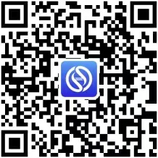
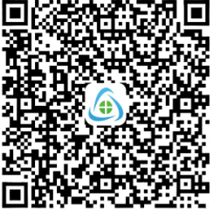
“大医精诚” APP：（邀请码加入）
“汇医”APP：（注册个人账号并图书馆授权）

图书馆电话： 2418、2528
微信群：电力医院图书馆读者群 北京电力医院文献保障服务群
北京电力医院新内网（10.19.66.83）—数字图书馆192.168.100.101:8000

